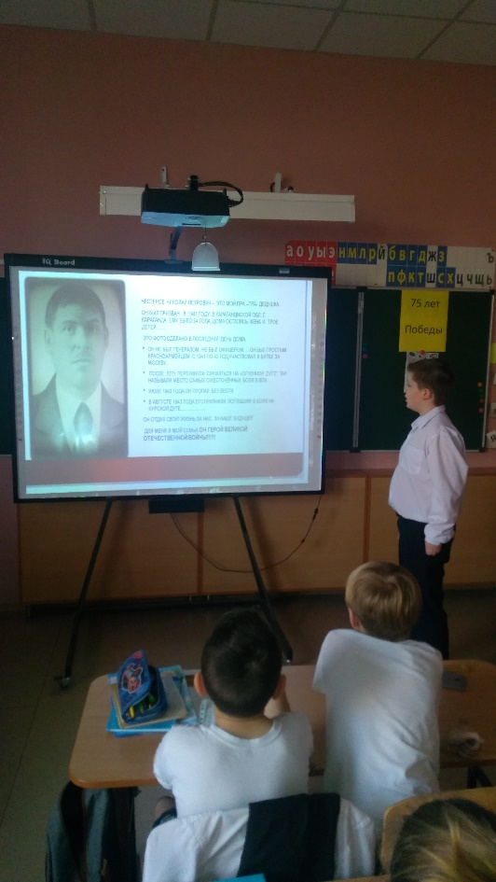
В целях сохранения исторической преемственности поколений, воспитания бережного отношения к историческому прошлому своих прадедов - героев 05.03.2020 года в 4 «Б» классе было проведено внеклассное мероприятие, посвященное75-летию Победы «Мой прадед - герой Великой Отечественной войны»
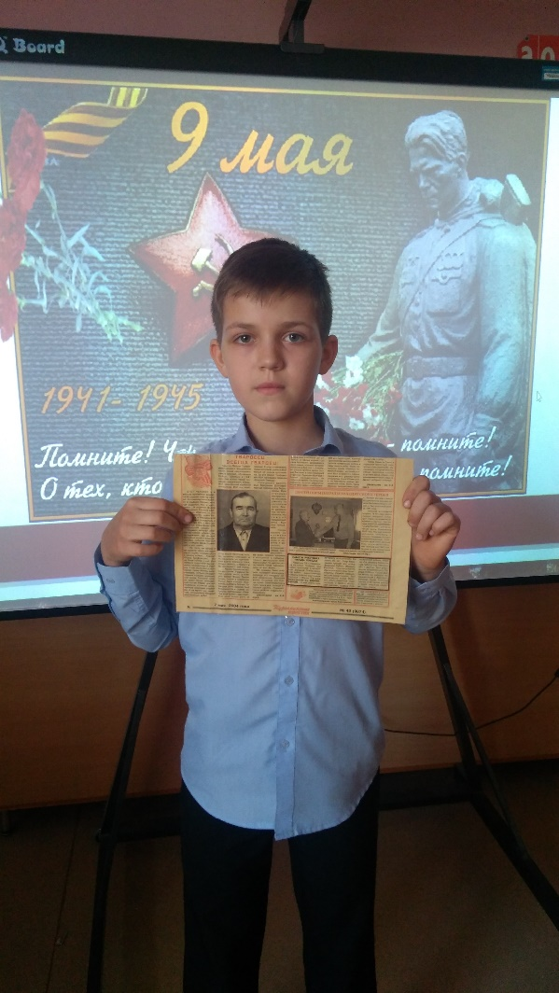
В подготовке и проведении классного часа активное участие принимали дети. Ребята проделали большую сложную работу при подготовке к мероприятию.
Изучили историю жизни и военные подвиги своих прадедов, школьники создали презентации, проектные работы. Ребята расширили знания о подвигах героев Великой Отечественной войны, прониклись чувством гордости за своих предков.

Наш долг перед поколением победителей – сохранить историческую память о войне, не оставить в забвении ни одного погибшего солдата, отдать дань благодарности за героический подвиг своим родным.

